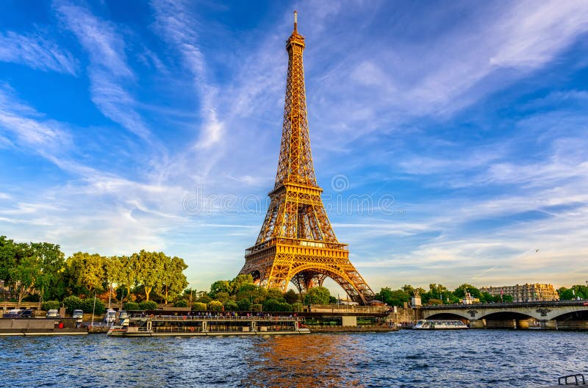**allons à Paris**

**Allons à Paris**

**Pojeďme do Paříže (3 dny v Paříži)**

**3 DNY V PAŘÍŽI**

www.euvikendy.cz, info@euvikendy.cz

**Termín: 23.9.-27.9.2024**

**Cena: 9 400,- Kč**

**KAPACITA MAX. 15 ŽÁKŮ.**

**PŘIHLÁSIT SE A ZAPLATIT NA POKLADNĚ ŠKOLY DO 10.9. 2024!**

**(Žák se považuje za přihlášeného v případě úhrady 100% částky do 10.9. 2024 v pokladně školy)**

**PROGRAM:**

**1. den pondělí 23.9.**

Sraz v 16:30 na autobusovém nádraží Praha-Florenc.

Odjezd busem (17:15, Flixbus) v podvečerních hodinách do Paříže (**kapacita max. 15 žáků**).

**2. den  úterý 24.9.**

Příjezd busem 7:10 na nádraží Paris, Bercy-Seine.

Program podle počasí.

Metrem do moderní čtvrti **La Défense**, moderní architektura

**Vítězný oblouk** s výhledem na boulevard Champs-Élysées

**Jardin de Tuileries (30 min.)**

**Eiffelova věž (2h): 3. patro,**

**Trocadero (1h)**

**Invalidovna (30 min.)**

**Notre-Dame (1h)**

Odjezd na ubytování.

**3. den středa 25.9.**

**Zavazadla ZŮSTANOU na pokoji!**

**8:00 snídaně**

**Louvre (9:00-12:00)**

**Oběd**

Odjedeme na královský zámek **Versailles (13:00-17:00)**

Bude čas na prohlídku zámku a zahrad. Tento královský skvost patří mezi nejnavštěvovanější místa Francie. Zámek, který se stal symbolem královské moci Francie, od roku 1682 až do Francouzské revoluce byl sídlem královského rodu a vlády Francie. Od roku 1979 je zámek zapsán na seznamu světového dědictví UNESCO.

Večerní procházka pitoreskní čtvrtí **Montmartre, Moulin Rouge**, náměstí Pigalle, bazilika **Sacré-Coeur (18:00-20:00)** . Návrat na ubytování.

**4. den čtvrtek 26**

**Musée d’Orsay (galerie umění 19. století) 9:30-11:30**

**Centre Georges-Pompidou? (12:00-13:00)**

**Oběd**

**Bateaux-mouches (lodičky pod mosty na Seine) REZERVOVAT!!!**

Na rozloučení s Paříží plavba vyhlídkovou lodí po řece Seině kolem nejslavnějších pamětihodností centra Paříže (**např. pont Alexandre III)** Následuje rozloučení s Paříží a noční přesun z aut. nádraží Paris Bercy-Seine Flixbusem přes Německo zpátky do ČR.

**5. den pátek 27.**

**V dopoledních hodinách návrat do ČR (bude upřesněno).**

**Doporučené věci:**

**1) Občanský průkaz nebo cestovní pas**

2) pouze malý batoh na záda (zákaz kolečkových kufrů:)

3) nabíječka (zásuvky jsou stejné jako v ČR)

4) Kapesné: 100 euro, z toho minimálně 50 euro v hotovosti (zbytek na kartě)

5) osobní hygiena, malý ručník

6) deštník

7) náhradní boty (pohodlné)

8) oblečení (více vrstev)

9) léky

10) sluneční brýle

**V ceně:**

Jízdné Flixbus Praha-Paříž a zpět

MHD Paříž a Versailles

Ubytování

Cestovní pojištění

Vstupné na Eiffelovu věž a do Musée d’Orsay

Plavba lodí po Seině

Louvre zdarma do 26let pro občany EU